# 学习贯彻习近平总书记考察云南重要讲话精神 云城建走进乡村共话民族团结与乡村振兴

为深入学习贯彻习近平总书记3月在云南考察时重要讲话精神，3月29日，云南城市建设职业学院马克思主义学院、社会公益学院、第二党支部组织师生，走进嵩明县牛栏江镇荒田村，将铸牢中华民族共同体意识的生动课堂搬进第七届马鞍山马缨花节徒步活动现场。

习近平总书记在考察云南时指出，云南民族众多，要加强边疆民族地区治理，拓宽各民族全方位嵌入的实践路径，深入推进新时代兴边富民行动，切实维护民族团结、边疆稳固。在马缨花盛开的活动现场，学校马克思主义学院院长姚常红教授为来自本校的师生志愿者现场授课。她首先与大家一起重温总书记的重要讲话精神，并强调，对总书记的重要讲话我们要认真学习领会，用自己的实际行动为拓宽各民族全方位嵌入的实践路径、推进新时代兴边富民行动，做出应有贡献。

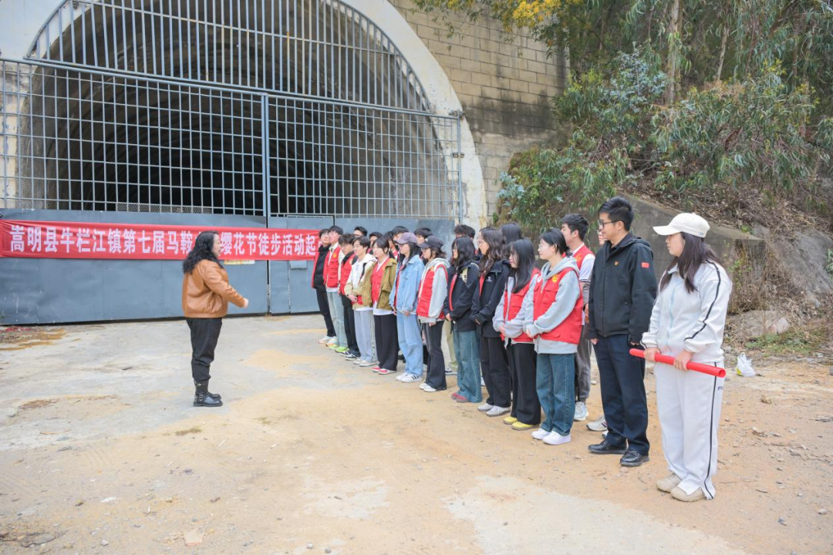

授课后，师生们怀着满腔热情，积极参与志愿服务，为徒步游客们提供力所能及的帮助，同时与当地村民进行广泛交流，共同探讨如何在新时代背景下，更好地推进民族团结与乡村振兴。“校地携手共筑团结梦，师生同心齐谱铸牢篇”，生动表达了校地双方在民族团结与乡村振兴道路上携手共进的决心与信心。

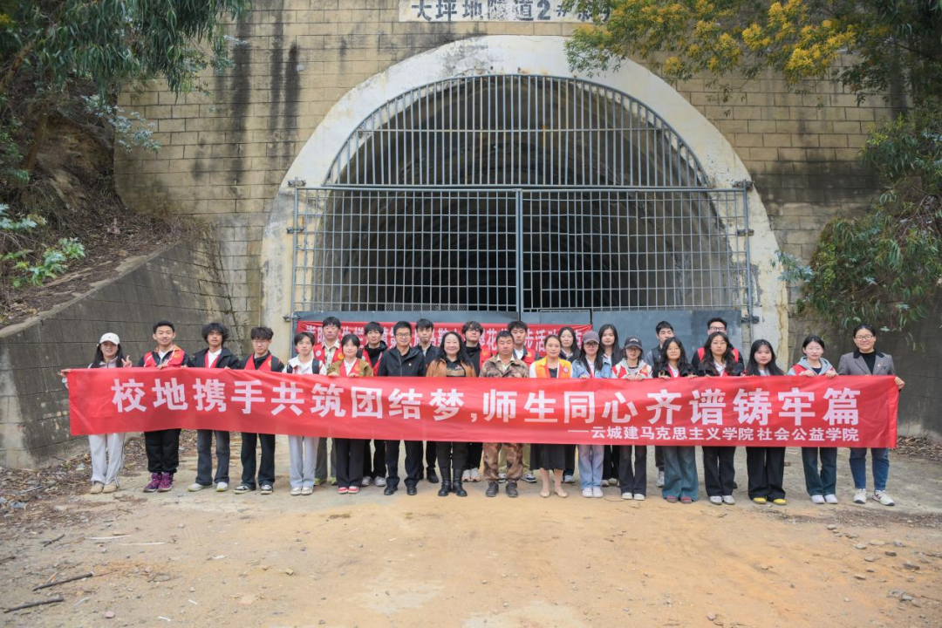

云城建党委高度重视加强铸牢中华民族共同体意识教育。通过开设《中华民族共同体概论》课、加强校园文化建设、在民族地区共建民族团结进步教育实践基地等，多措并举为铸牢中华民族共同体意识做出积极贡献。下一步，学校将继续与荒田村等民族地区保持紧密合作，共同助力谱写民族团结与乡村振兴的新篇章。